Универзитет у Крагујевцу
Факултет инжењерских наука

Јован Милана Јаковљевић
Грејање нулте куће
Мастер рад

Крагујевац, 2012.

Садржај

Резиме
I Увод
II EnergyPlus и Google SketchUp
II 1. EnergyPlus
II 2. Google SketchUp
II 3. Дефинисање геометрије објекта
II 4. Основна подешавања EnergyPlus-а
II 5. Подешавање параметара за симулирање грејања неизолованог објекта
II 5.1 Simulation Parameters - Основни параметри симулације
II 5.2 Location and Climate – Локација и клима
II 5.3 Schedules – Распореди
II 5.4 Surface Construction Elements – Елементи конструкције објекта
II 5.5 Thermal Zones and Surfaces – Термичке зоне и површине
II 5.6 Internal Gains – Унутрашњи добици топлоте
II 6. Excel извештај
III Пројектовање инсталације, основи прорачуна
III 1. Количина губитка топлоте Q₀
III 2. Коефицијент пролаза топлоте - K
III 3. Унутрашња пројектна температура -t_{u}
III 4. Спољна пројектна температура -t_{s}
III 5. Додаци на прорачунате губитке топлоте -Q₀
III 6. Додатак на прекид ложења -Z_{p}
III 7. Додатак Z_{a} ради изједначења температуре услед хладних површина
III 8. Додатак на стране света- Z_{s}
III 9. Потребна количина топлота за грејање Q_{u}
III 10. Потребна количина топлоте изгубљена услед промаје Q_{p}
III 11. Додатак на угловни положај прозора Z_{u}
III 12. Додатак на утицај ветра Z_{v}
III 13. Прорачун укупне количине топлоте Q_{h}
III 14. Специфична потрошња енергије
IV Резултати прорачуна
V Грејна тела
VI Котао
VII Стиропор
VIII Примери прорачуна потребне снаге радијатора
IX Прорачун потребне енергије за производњу радијатора, стиропора, котла
X Закључак
XI Литература

Резиме

Абстракт: Тема рада је “Грејање нулте куће “ помоћу даљинског грејања. Кућа се састоји од шест просторија које се греју. У раду се проучава примарна енергија потребна за грејање, уколико варира дебљина стиропора у спољном зиду. База за прорачун је кућа без изолациониг материјала, затим је ураћен прорачун примера куће са 50мм, 100мм дебљине стиропора и 150мм дебљине стиропора. Рад се састојао у постављењу инсталације даљинског грејања у поменутој кући и представљању резултата конкретно о потребној енергији за производњу опреме за грејање и изолацију као и цену свега тога. Коришћени су програми EnergyPlus, Google SketchUp уз употребу Open Studio plug-ина i Microsoft office.
Key Words: Грејање; EnergyPlus; топлота; енергија
Abstract: The paper discusses the "zero-heating house". The house consists of six simpler heating surface. As a basis for the work have been taken more as a kind of thick polystyrene insulation outside wall. The work consisted in the appointment of district heating installations in the mentioned house and the presentation of results of specific energy required for production of equipment for heating and insulation. We used EnergyPlus program, Google SketchUp using Open Studio plug-ins and Microsoft office.
Key Words: Central heating, EnergyPlus, heat, energy

I Увод

Заоштравање питања расипања енергије(тзв. енергетска криза) седамдесетих година XX века изазвало је озбиљна настојања за рационализацијом потрошње и штедњом енергије у свим подручјима. Тако је, заправо, тек седамдесетих година прошлог века утврђено да је, уз транспорт, становање једно од врло значајних потрошача енергије. Подаци из различитих средина говоре да потрошња енергије у стамбеном сектору обухвата од 20 до 40 % од укупне потрошње енергије. Треба, међутим, знати да су ово показатељи који се односе углавном на потрошњу енергије у фази експлоатације стамбених грађевина, где су највећи потрошачи системи грејања (евентуално хлађења), затим расвета и други сервиси становања (топла вода, вентилација, кућни апарати и сл.). Због тога је баш уштеда енергије у стамбеним објектима данас један од светски трендова. Заправо све се више води рачуна да животни простор мање кошта, а да се притом троши исто или мање енергије. Власници кућа могу достићи уштеду у енергији до 30%, или више, при чему повећавају ниво удобности дома правећи енергетски ефикасније зграде. Додатне уштеде енергије су могуће било прављењем нових домова или реновирањем постојећих. Власници који желе још веће редукције у трошковима коришћења могу користити новије видове енергетских система, као што су пасивни соларни системи и други облици обновљивих извора енергије.
Циљ овог завршног рада је анализирати топлотне карактеристике већ постојећег објекта, потребну енергију за производњу радијатора, котла и стиропора. Градња објекта је без додатних изолационих материјала, и одредити потрошњу топлотне енергије. Затим урадити исти поступак али у случају ако би се објекат касније изоловао, и након тога упоредити добијене резултате и утврдити евентуалне уштеде. Оваква анализа и упоређивања овог типа су данас веома честа, нарочито развојем рачунарске технике и софтвера специјализованих за текве могућности. Способност руковања тим софтверима омогућује знатно бржи и лакши пут до циља, што је у старту уштеда на времену. Управо је један такав софтвер коришћен у овом раду о чему ће бити речи у наредним поглављима.

II EnergyPlus i Google SketchUp

За израду овог завршног рада у основи су коришћени програми Google SketchUp i EnergyPlus [1]. Ова два програма имају међусобну комуникацију тако што Google SketchUp даје геометрију објекта који се симулира у EnergyPlus-u.
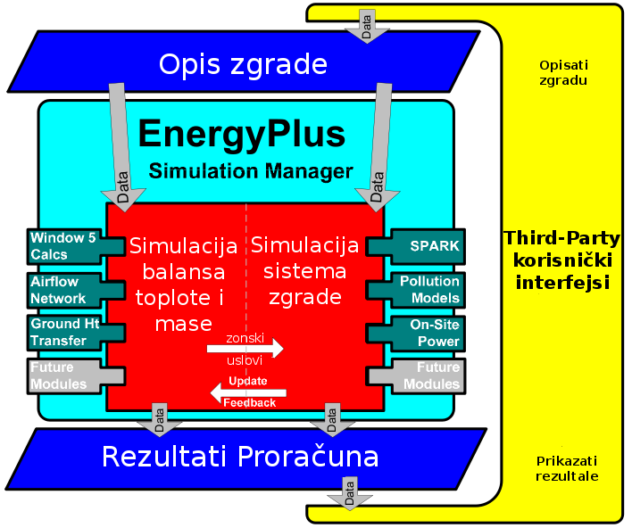Slika 1
Slika 1: Na slici se vidi način funkcionisanja EnergyPlus-a sa svim pratećim dodacima

Будући да EnergyPlus нe доноси са собом графичке корисничке интерфејсе за препроцесирање(графичко дефинисање геометрије) и постпроцесирање (графички приказ резултата), неопходно је користити програме који већ постоје и могу се применити како за креирање објекта, тако и за приказ резултата прорачуна. На слици 1. су ови програми приказани жутим пољем и могу бити различито конципирани. Најобичнији начин за креирање геометрије је уз помоћ неког текстуалног едитора, али је такође и најтежи будући да је саму геометрију објекта веома тешко дефинисати на овај начин, а и захтева доста времена. Зато је у овом раду коришћен програм за дефинисање геометрије Google SketchUp са посебним додатком, Open Studio, који је накнадно инсталиран. Након генерисања фајла уз помоћ Google .
SketchUp-а и корекције у IDF едитору добијамо коначну улазну датотеку за EnergyPlus (на слици приказану као Опис зграде у плавом ромбоиду). Улазни фајл се прослеђује у главни програм, EnergyPlus Simulation Manager. У зависности од типа проблема позивају се различити софтвери и користе се различити материјални модели за решавање истих. Симулација баланса топлоте и масе се рачуна и преко зонских услова се преноси на цео модел објекта, а уколико добијене промене утичу на систем враћају назад у симулацију баланса. Са слике1 се, такође, може закључити да је energyplus модуларан и да дозвољава развој и имплементацију нових модула и материјалних модела. Након што софтвер израчуна релевантне вредности у зависности од улазних фактора и толеранције нумеричког прорачуна, EnergyPlus Simulation Manager записује резултате у облику излазних филе-ова(Резултати Прорачуна у плавом ромбоиду). Најпогоднији за алализу система је HTML филе који табеларно приказује резултате. За графички приказ ових резултата се касније могу користити програмски пакети попут Microsoft Excel-a, OpenOffice Spreadsheet-a (секција Приказати резултате у жутом пољу).

II 1. EnergyPlus

Овај софтвер моделира грејање, хлађење, осветљење, вентилацију, и друге енергетске токове као и водену мрежу у домаћинству. Укључује многе иновативне способости симилације као што су временски размаци мањи од једног сата, аутоматски системи, топлотно балансиране зоне симулације, проток ваздуха кроз све термичке зоне, термичку удобност, коришћење воде, као и природну вентилацију. EnergyPlus има своје корене у BLAST I DOE-2 програмским пакетима. Оба ова пакета, BLAST (Building Loads Analysis and System Thermodinamics- термичка анализа зграда и система термодинамике) и DOE-2, су развијени и објављени у касним седамдесетим и раним осамдесетим годинама XX века, као алати за термичке и енергетске симулације. Корисници ових алата били су инжењери дизајна и архитекте који би на прави начин одредили неопходну HVAC опрему, развијали различите студије о анализи животног циклуса, оптимизовали енергетске перформансе итд. Рођени из потребе коју је изазвала енергетска криза раних седамдесетих година и самог сазнања да је потрошња енергије за загревање просторија највећа компонента статистике потрошње енергије у Америци, ова два програма су покушала да реше исти проблем из две мање-више различите перспективе.
Као и његови претходници, и EnergyPlus је програм за енергетску и термичку анализу и симулацију. Заснован на корисниковој дефиницији зграде, у смислу физичких ограничења и зависних механичких параметара, EnergyPlus ће израчунати неопходне грејне и расхладне параметре који су неопходни како би се одржала термичка контрола на специфичним тачкама објекта.

II 2. Google SketchUp

Google Skech Up (skeč-ap) је програм за 3D моделирање намењен за архитекте, грађевинске инжењере, режисере, креаторе игрица и њима сличним професијама. Програм је предвиђен да буде што флексибилнији и лакши за употребу од других CAD програма за 3D компјутерски дизајн. Овај програм се нуди као идејна алатка за развој графичких концепата, који је лакши за употребу, са једноставним окружењем (алаткама и др.). Главна карактеристика Skech Up-a је 3D Warehouse који омогућава корисницима Skech up-a да претражују моделе израђене од других корисника овог програма. Корисници могу да користе њихову електронску пошту за скидање модела, а затим да разгледају 3D Warehouse који је за многобројне компоненте и моделе.
Систем и метод за тродимензионално моделирање: „Околина за тродимензионалан дизајн и моделирање која омогућује корисницима да цртају скице или параметре на предметима на дводимензионалан начин, сличан оном са оловком и хартијом, који им је већ познат. Дводимензиолне, једнаке стране које је сачинио корисник се затим вуку или гурају са алаткама за уређивање са циљем лакшег и интуитивног моделирања тродимензионалне запремине и геометрије“.

II 3. Дефинисање геометрије објекта

Пре него што се започне са радом у програму EnergyPlus потребно је дефинисати геометрију објекта помоћу програма Google SketchUp. Тај поступак ће бити описан у наредном одељку.
За добијање геометрије потребно је моделирати објекат који се симулира и експортовати га у IDF фајл Energy Plus препознаје. Само моделирање објекта се обавља у Google SketchUp-у коришћењем једноставних алата, а веза између ова два програма је Open studio(plugin) који је неопходно инсталирати. Свака просторија објекта се моделира засебно са тим што се води рачуна да се геометрије заједничких површина поклапају међусобно. Такође, треба водити рачуна и о распореду унутрашњих отвора и њиховом међусобном поклапању. 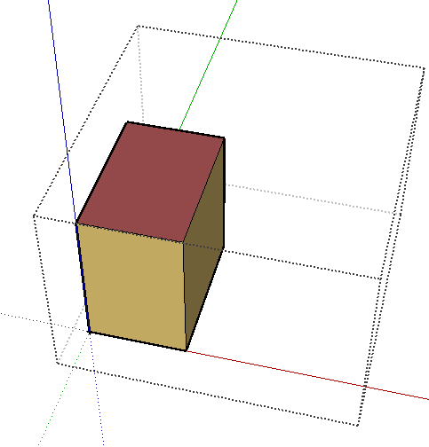 Слика 2: Модел зоне. 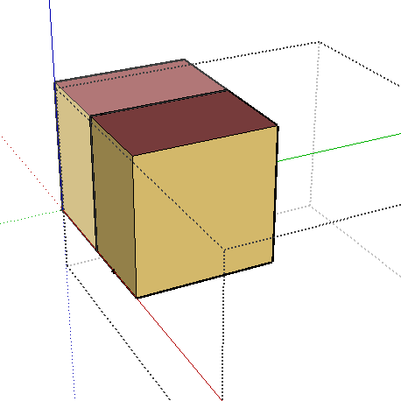
Слика 3: Модел зона са заједничком површином.

Након израде свих просторија и крова као завршног дела, потребно је изменити имена свих површина које ограничавају просторију, ради лакшег даљег руковања истим. На крају се фајл снима, односно, експортује у IDF формат. Тако добијен IDF фајл олакшава рад у EnergyPlus-у, јер би геометрија објекта морала да се уноси укуцавањем координата свих зона објекта директно у програм, док је у овом случају добија аутоматски. О овоме ће бити још речи у делу који се односи на то, у програму EnergyPlus.

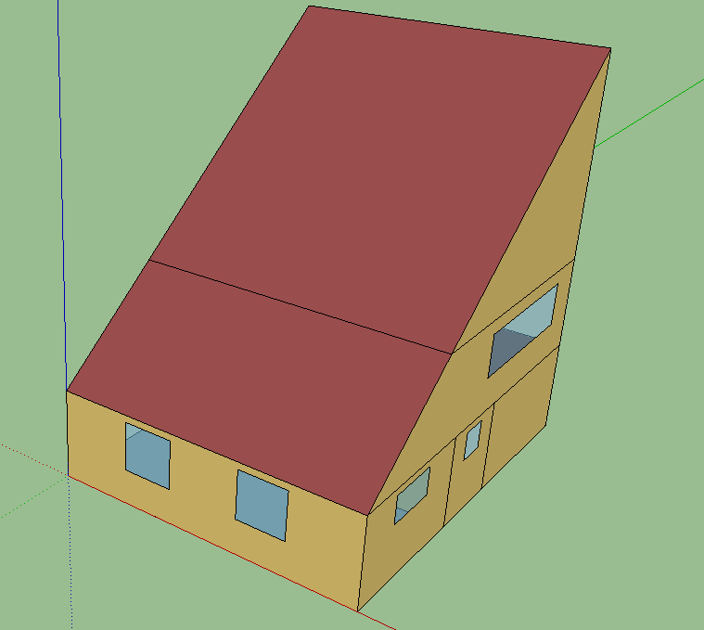
Слика 4: 3D модел стамбеног објекта.

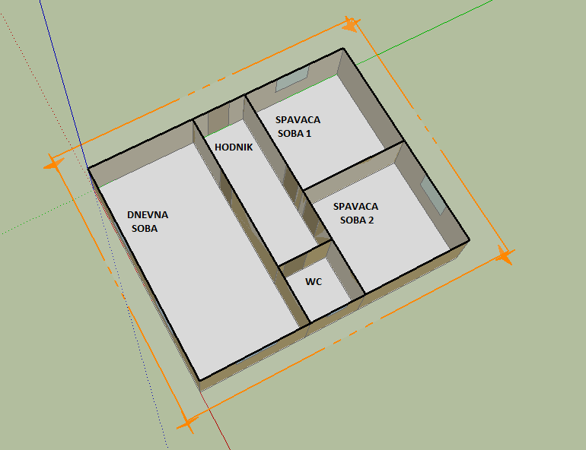
Слика 5: 3D модел стамбеног објекта.

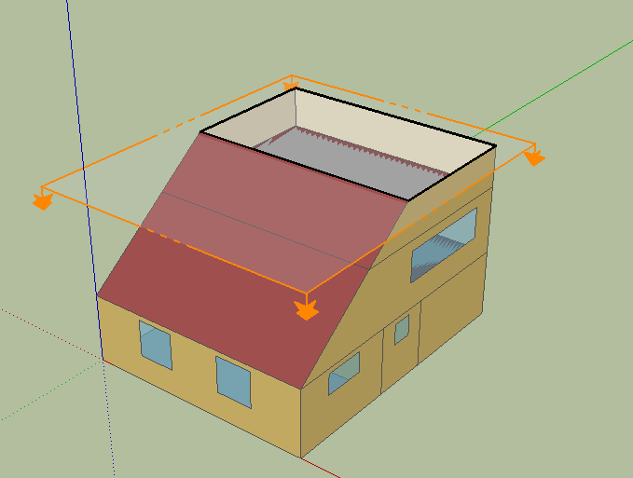
Слика 6: 3D модел стамбеног објекта.
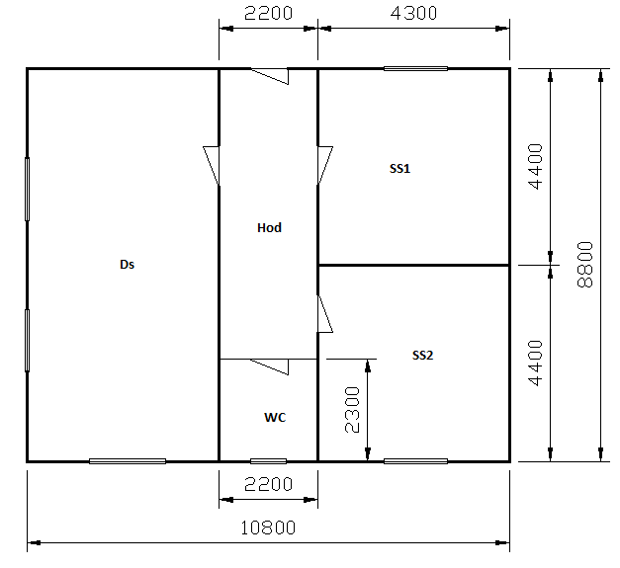
Слика 7: Основа стамбеног објекта

II 4. Основна подешавања EnergyPlus-а

Добијени IDF фајл сада само треба отворити и припремити за обраду. Једноставним дуплим кликом на сам IDF фајл отвара се главни мени (слика 6) преко ког се врше све операције у програму.
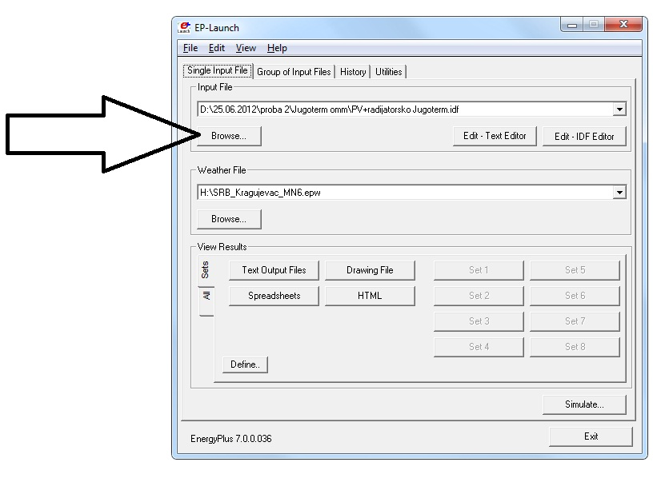
Слика 8
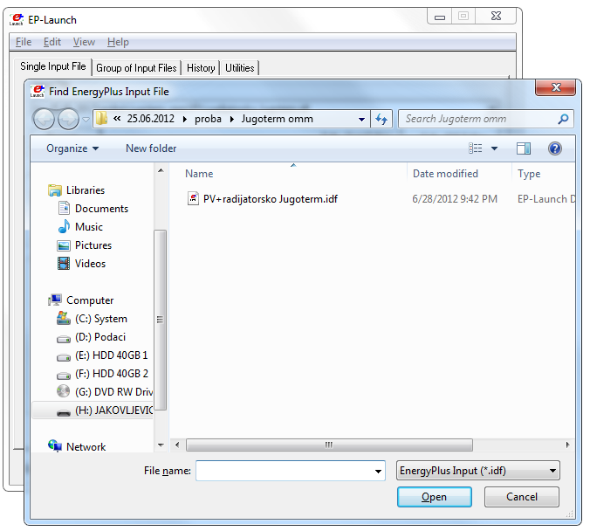
Слика 9: Поступак уношења input фајл-а

Уоквирена опција на слици 8 отвара дијалог који служи за уношење било ког IDF фајл-а из базе података који желимо да симулирамо.
Уоквирена опција Browse на слици отвара дијалог(слика 8) у коме се бира Weather file, односно фајл који у себи садржи податке о временским условима неког града. Ови фајл-ови су доступни на интернету и потпуно су бесплатни. Weather file је веома битан, јер различити градови леже у различитим временским зонама и у различитим климатским подручјима па ће самим тим резултати симулирања бити другачији.
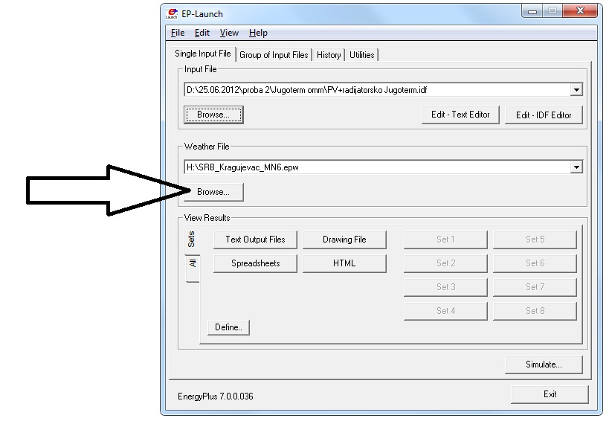
Слика 10
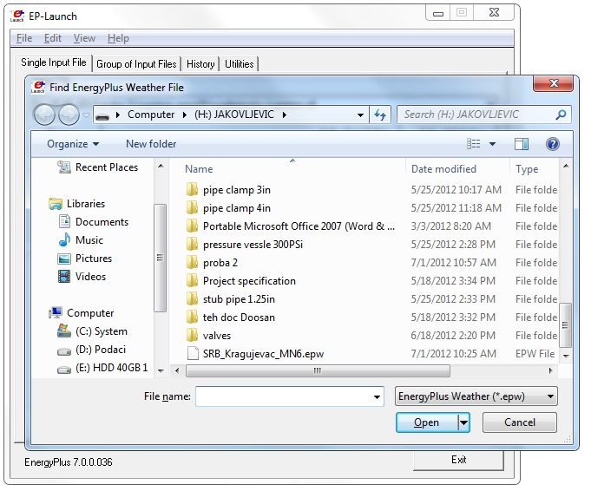
Слика 11: Поступак уношења Weather file-а..
II 5. Подешавање параметара за симулирање грејања неизолованог објекта

Да би уопште могла да се изврши симулација (у овом случају грејања) потребно је пре тога подесити параметер, тј. програму задати одређене релације, команде, ограничења… Отварањем опције IDF Editor у главном менију, добија се списак свих група параметара (слика 11). У зависности од тога шта се симулира бирају се групе параметара које се подешавају, док постоје и параметри које морамо да задамо јер чине основу за израчунавање. Углавном су то основни подаци о објекту. Такође, сваки параметер посебно има своја битна поља која су означена плавом бојом и морају се попуњавати.

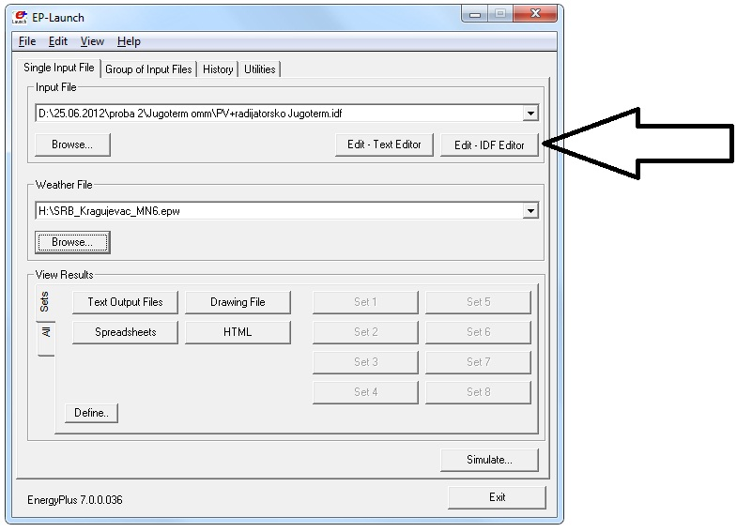Слика 12
Слика 13: Отварање IDF Editor-a

У наредним одељцима биће описана свака група параметара посебно, шта представља и на који начин се одређује садржај ћелија које се налазе у картицама сваке групе.

II 5.1 Simulation Parameters - Основни параметри симулације

Version – програм сам учитава верзију EnergyPlus-a V5-0-0 која се користи у симулацији. За овај рад је коришћена тренутно најновија верзија.
SimulationControl - налази се више ћелија које се односе на период симулације. У овом случају је укључен период симулације директно везан за Weather file.

Слика 14: Подешавање контроле симулације везане за Weather file

Building - осим имена објекта уписује се положај зграде, одређује се терен, утицај Сунчевог зрачења на зграду, максималан број топлих дана.

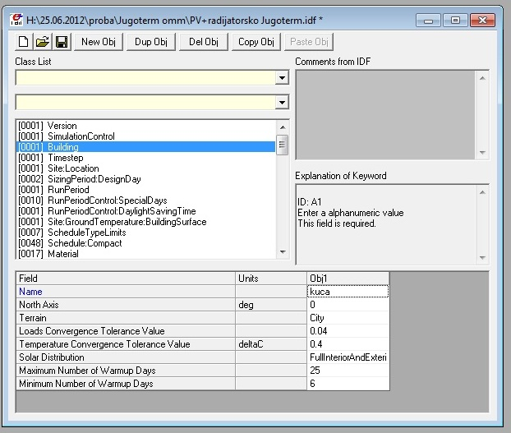
Слика 15: Основна подешавања везана за објекат
SurfaceConvectionAlgorithm:Inside- задаје се алгоритам по ком програм рачуна размену топлоте на унутрашњим површинама објекта. За овај случај је коришћена опција Detailed=променљива природне конвекције базирана на температурној разлици.
Слика 16: Одабирање алгоритма за прорачун размене топлоте

HeatBalanceAlgorithm – алгоритам топлотног баланса се задаје као функција кондукције.

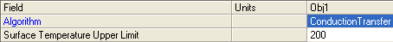
Слика 17: Одабирање алгоритма топлотног баланса
Imestep – ова опција служи да одреди временски корак симулације, по default-у је препоручено да то буде 6.

Слика 18: Подешавање временског корака.

II 5.2 Location and Climate – Локација и клима
Site:Location– као што име говори, односи се на локацију објекта, поред имена локације треба унети географску ширину и дужину, временску зону и надморску висину. Самим уносом Weather file-a аутоматски добијамо ове параметре.
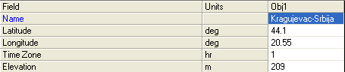
Slika 19: Podaci vezani za lokaciju objekta.

SizingPeriod:DesignDay– односи се на временске услове у различитим периодима, тј. на њихове карактеристичне дане. Пошто је реч о грејној сезони као карактеристичан дан је узет датум 12.01. Потребно је унети његове екстремне температуре, атмосферски притисак, брзину ветра, правац дувања, ведрост.
RunPeriod– пошто се ради о грејном периоду, за почетни датум симулације се одабира 15.10., а крајњи 15.04. Поред овога треба нагласити да се узимају у обзир празници и дани одмора као и индикатори снега и кише.
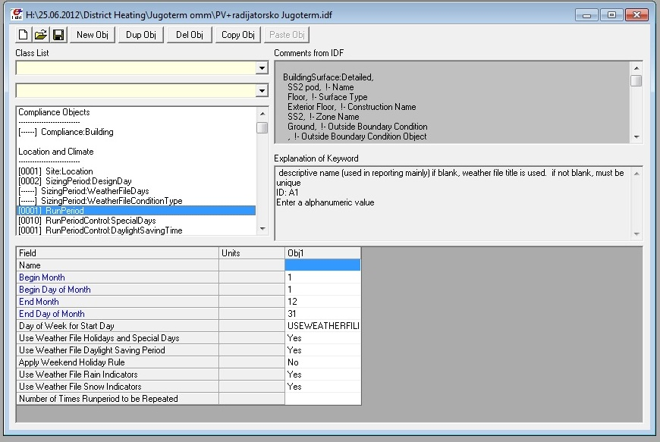
Слика 20: Одређивање периода за који се врши симулација.
Site:GroundTemperatureBuildingSurface– за температуре тла су узете температуре по default-у, тј. 18°C за свих 12 месеци.

II 5.3. Schedules – Распореди
Одређивање распореда је један од најбитнијих фактора који се никако не сме заобићи. Наиме, ради се о распореду покретања појединих функција у односу на временски период који корисник задаје на основу претпоставки или искуства. При вршењу прорачуна програм мора да зна шта се дешава у објекту за сваки тренутак у току 24 часа.
ScheduleTypeLimits– пре него што се зада конкретан распоред функција потребно задати типове и мерни опсег различитих величина. Пошто се распореди праве за функиције као што су рад грејања, рад климатизације, присуство људи, рад електричних уређаја итд., где фигуришу различите мерне јединице, неке мере ће се мењати дискретно, а неке континуално у свом опсегу. Дискретан тип препознаје само целе бројеве, док континуалан препознаје и децималне, што је битно када се ради о опсегу температуре или притиска.
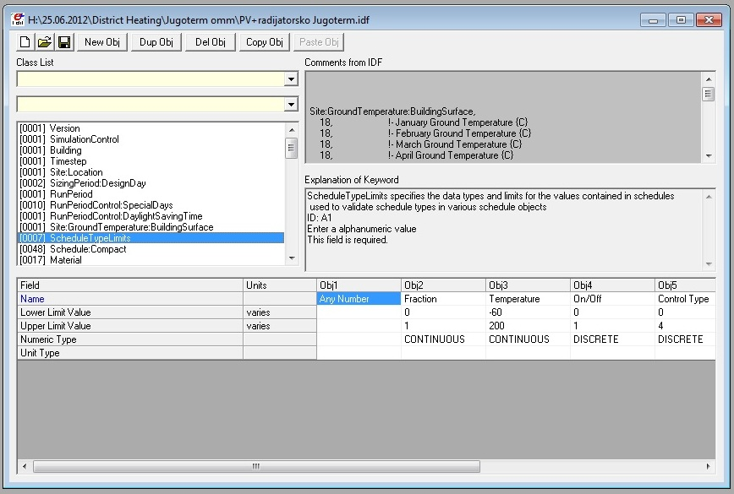
Слика 21: Одређивање типова распореда.

Schedule:Compact – када су типови познати задаје се шема или распоред по зонама. У овом случају је направљен распоред за присуство људи, контролу осветљења, контролу електричне опреме, грејања, термостата, вентилације и активирања саме симулације. Типове који су горе споменути се сада бирају у зависности од потребе. Поред овога треба напоменути програму за који период се врши симулација наредбом “Through” , за које дане конкретно наредбом “For” и на крају распоред по часовима наредбом “Until”.

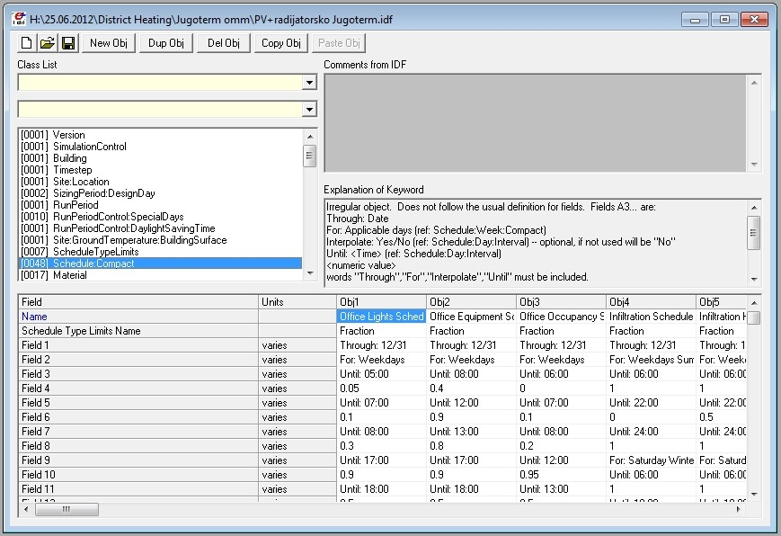
Слика 22: Део картице са распоредима где је приказан распоред грејања по зонама.

II 5.4 Surface Construction Elements – Elementi konstrukcije objekta

Material – да би ближе описали конструкцију објеката, али и због велике улоге у топлотном билансу морамо задати све материјале од којих је сачињена. Осим имена морамо задати и карактеристике свих тих материјала као што су храпавост, дебљина, топлотна проводљивост, густина и специфична топлота.

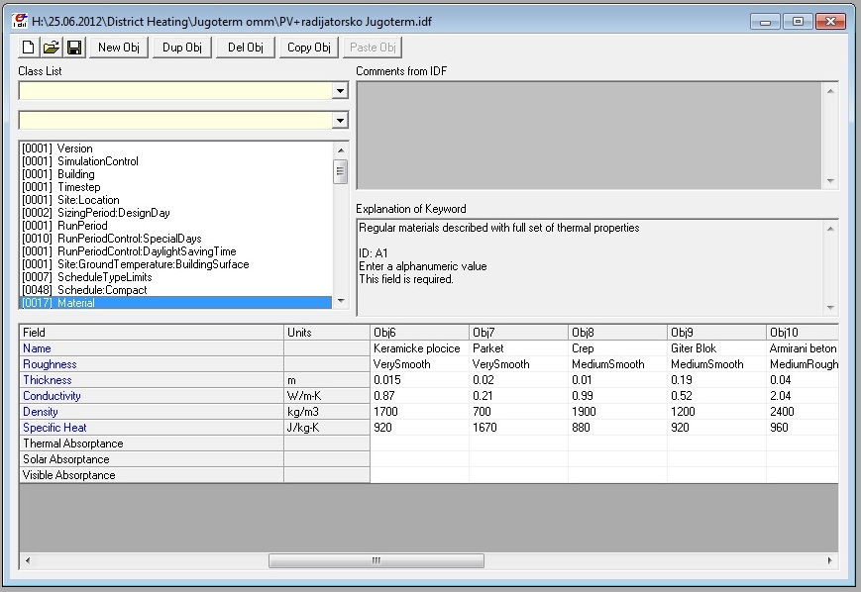
Слика 23: Врсте материјала који се користе у конструкцији.

WindowMaterial:Glazing– односи се на материјал прозора, тј. на стакло и његове карактеристике. Избор стакла може знатно утицати на уштеду топлотне енергије.
WindowMaterial:Gas– гас који се налази у прозору између стакала игра знатну улогу као изолатор јер има веома низак коефицијент проводљивости топлоте.

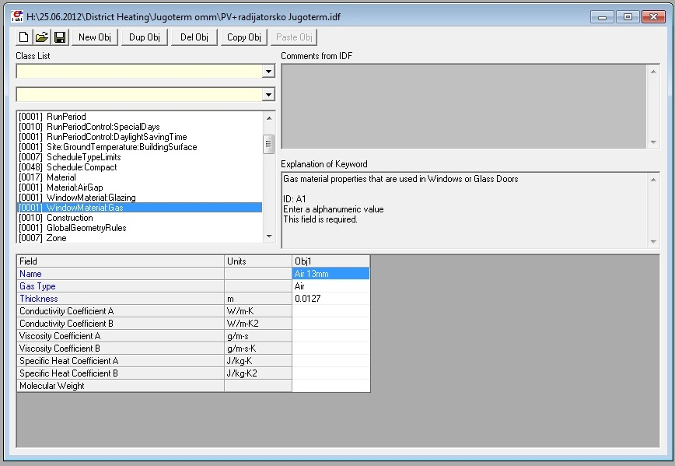
Слика 24: Дефинисање гаса који је део прозорске конструкције

Construction – на крају ове групе је картица у којој се конструкцији објекта задају слојеви. Треба дефинисати све различите матерјијале које се налазе у објекту. Слојеви (материјали) се ређају по правилу које каже да се почиње увек са спољашњим слојем па све до последњег (унутрашњег). Наравно, материјали су већ учитани претходним задавањем па их треба само изабрати из падајућег менија.
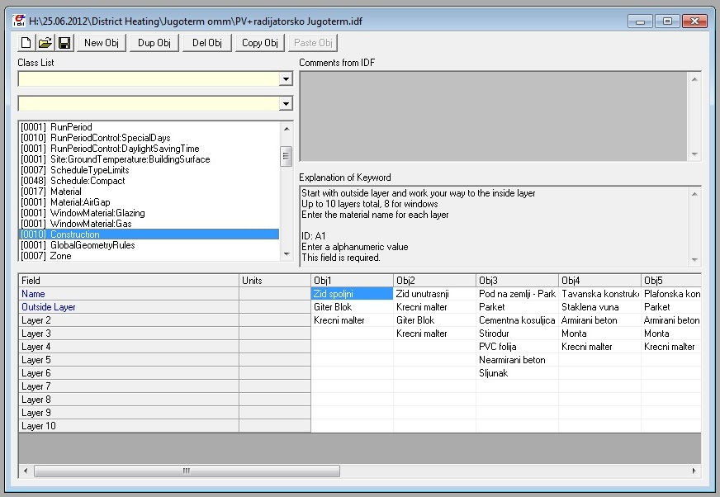
Слика 25: Дефинисање конструкције површина које чине објекат.

II 5.5 Thermal Zones and Surfaces – Termičke zone i površine

Zone– ова картица је директно добијена из програма Google SketchUp. Представља списак зона (просторија) које су уцртане у оквиру објекта. Имена зона су, такође, уписана у Google SketchUp-у, а могуће је и овде их заменити. Најбитнија ставка су координате аутоматски добијене које би у супротном корисник морао сам да уноси.
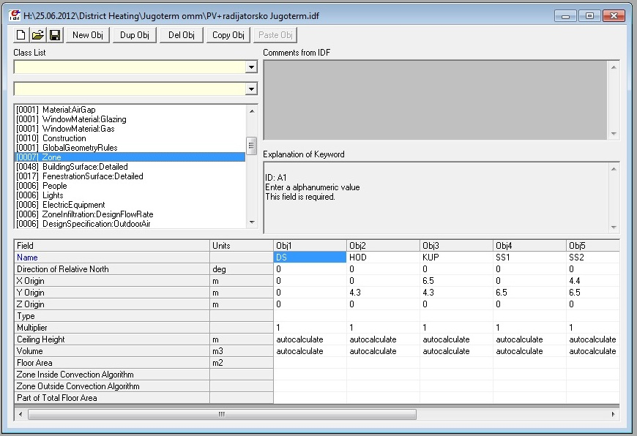
Слика 26: Списак свих просторија са својим почетним координатама

DS – Дневна соба, HOD - Ходник, KU - Купатило, SS1 – Спаваћа соба 1, SS2 – Спаваћа соба 2.

BuildingSurface:Detailed– односи се на површине просторија(омотач). Координате се, такође, добијају аутоматски, као и име површине, име зоне у којој се налази, тип површине и утицај ветра и сунца. Наравно, подразумева се да је све ово урађено у Google SketchUp-у. Оно што је битно још да се уради је да се за сваку површину понаособ додели њена одговарајућа конструкција из картице “Construction”. Ипак, најбитнија ствар је упарити површине које се међусобно поклапају. Када су уцртаване просторије, програм је заједничке површине очитао посебно па му ми морамо сугерисати које да повеже.
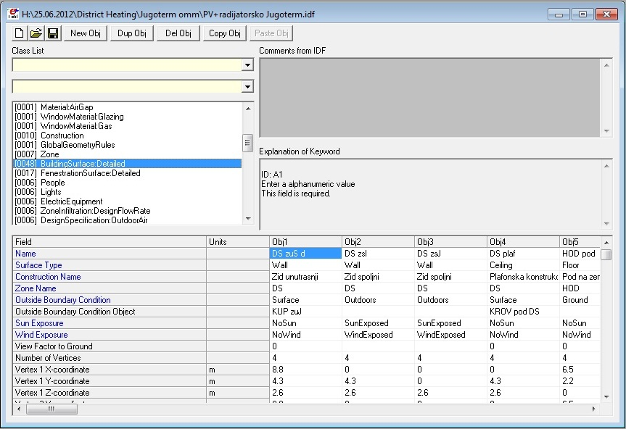
Слика 27: Списак површина објекта са координатама.

Због великог броја површина и њихових координата, на горњој слици су приказане само неке, али су и све остале добијене истим принципом. У именима површина ознаке I, Z, S i J представљају стране света према којима су окренуте.
FenestrationSurface:Detailed– за разлику од претходне картице, ова се односи на отворе у зонама тј. прозоре и врата, све остало се добија на потпуно исти начин као код омотача.
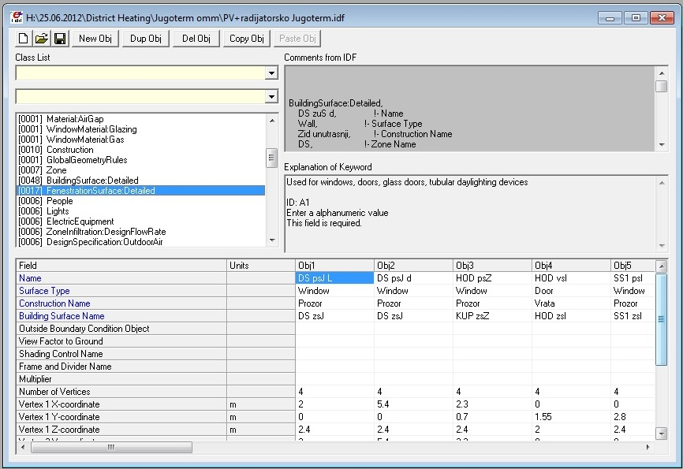
Слика 28: Списак отвора објекта са координатама.

II 5.6 Internal Gains– Унутрашњи добици топлоте
Осим спољашњих добитака топлоте, постоје и унутрашњи добици. Сваки електрични уређај емитује одређену количину топлоте, такође расвета и сами људи који се налазе у просторији, тако да је потребно узети у обзир ту енергију при коначном прорачуну.

- People – у свакој од просторија треба одредити колико људи борави у току дана. Уписује се максималан број људи за ту просторију а потом се задаје распоред који је претходно направљен. На тај начин је познато колико је људи у просторији у сваком тренутку.

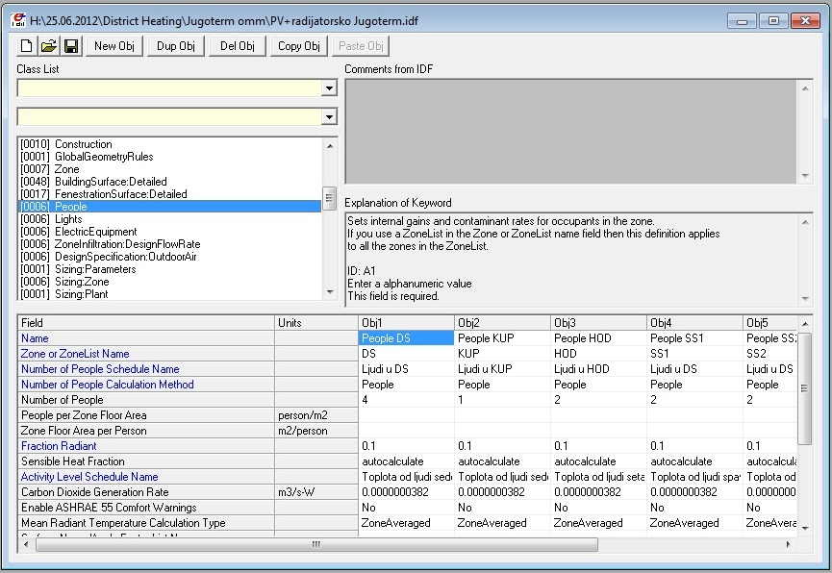
Слика 29: Дефинисање окупираности просторија

- Lights – осветљење, осим основне намене, одаје топлоту коју треба одредити за сваку просторију задавањем инсталиране снаге и додељивањем распореда укључења.

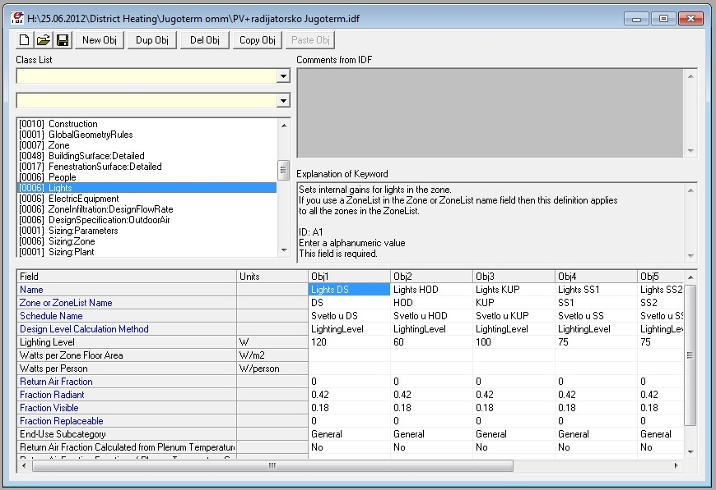
Слика 30: Дефинисање осветљења по просторијама.

- ElectricEquipment– на крају ове групе имамо електричну опрему која знатно више утиче на унутрашњу топлоту. Ту се, пре свега, мисли на веће потрошаче електричне енергије као што су електрични шпорети, фрижидери…
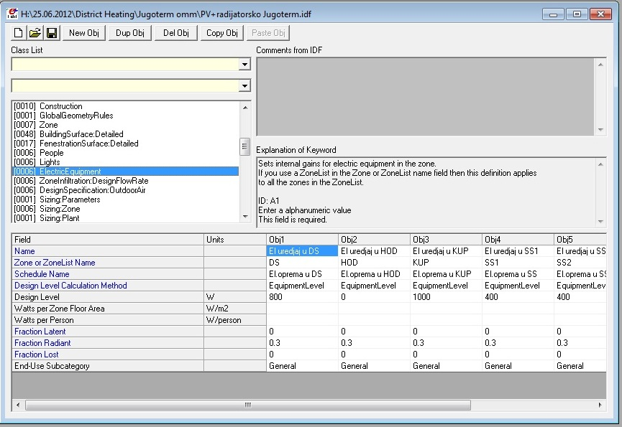
Слика 31: Дефинисање електричне опреме по просторијама.

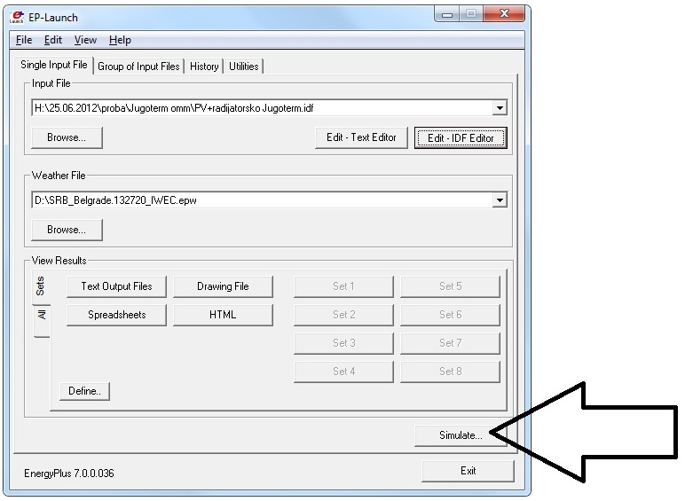
Слика 32
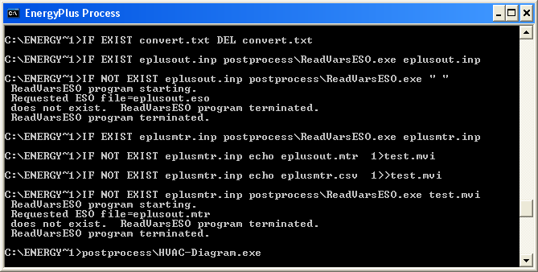
Слика 33: Покретање симулације

Уколико се деси да је направљена грешка при задавању геометрије или неког од параметара, програм ће у старту пријавити грешку и направити error file. Error file је јако битан и користан, јер је у њему описано колико грешака има и које су. Дат је детаљан опис путање места програма у којој се грешка налази и сугестија на шта треба обратити пажњу. Након тога је потребно наћи и исправити те грешке и поновити симулацију. Уколико су све грешке уклоњене, симулирање ће бити успешно, у супротном треба поновити претходни корак док се и последња грешка не исправи. Најчешће грешке које се јављају су неподударање назива који се понављају или у случају креирања грејне петље погрешно задата путања топле воде као и неправилно повезивање чворова и грана. Поред грешака програм може пријавити одређена упозорења, али она не утичу битно на симулацију која ће бити успешно изведена.

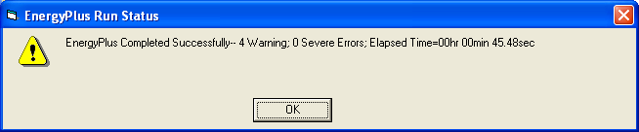
Слика 34: Извештај на крају симулације о могућим грешкама

Када је напокон све успешно обављено, остаје само позабавити се резултатима и могућом калкулацијом. Програм је направио неколико излазних фајл-ова са раличитим подацима прорачуна. Пошто су то HTML, excel и Auto Cad фајл-ови, неопходно је инсталирати Microsoft Office и Auto Cad, док је интернет browser саставни део оперативног система.

II 2.6 Excel извештај

Као што се могло приметити опција „Spreadsheets” у главном менију није могла да се активира пре симулације јер једноставно није постојао извештај. Отварањем извештаја може се уочити низ бројних вредности, наиме као што је задато приказане су вредности температура сваке просторије које се грејањем постижу у току једног часа, паралелно са температуром се добија снага грејног тела која је употребљена да би се достигле те температуре.

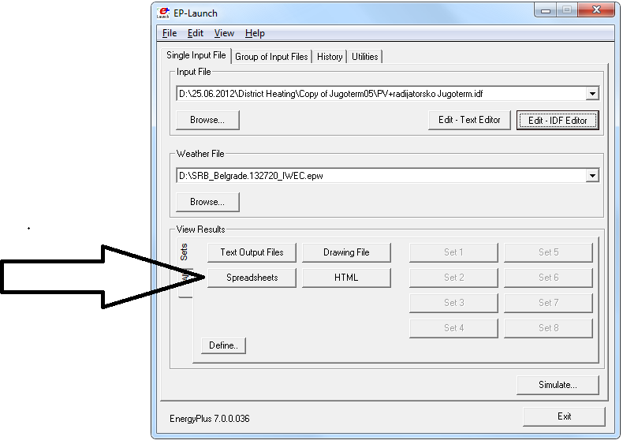
Слика 35

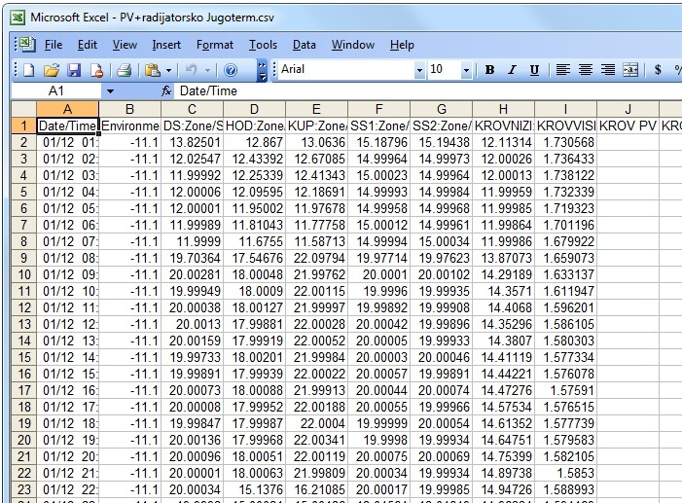

Слика 36: Покретање excel фајл-а са резултатима
Након успешног последњег корака када је грејање успешно инсталирано може се направити анализа. Excel извештај пружа могућност упоређивања вредности за различите дане са различитим спољашњим температурама. Најлакши начин представљања резултата је дијаграмима који се лако праве у excel-у, али је само проблем јако велики број цифара тако да је најлакше тражити средње вредности.

III Пројектовање инсталације, основи прорачуна

III 1. Количина губитка топлоте Q₀
Губитак топлоте настаје у одређеној просторији, пролазом топлоте кроз површине које омеђују и раздвајају просторију од простора различитих температура. Ови такозвани губици просторије, рачунају се за период од једног часа и одерђују се преко обрасца за пролаз топлоте, за сваку површину посебно.
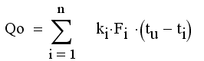

Q₀- количина топлоте коју просторија губи кроз одређену површину(зидови,прозори,врата,пода, таваница) [W]
k_{i} – коефицијент пролаза топлоте кроз површину [W/m² K]

F_{i} – површина(зида,прозора,врата,пода,таванице) кроз коју пролази toplota [m²],

t_{u} – унутрашња пројектна температуре [ ̊C],

t_{i} – спољна пројектна температура или температура суседне просторије [ ̊C].

III 2. Koeficijent prolaza toplote- K
Коефицијент пролаза топлоте треба да је познат за сваки грађевински материјал кроз који постоји размена топлоте. Коефицијент пролаза топлоте к добијамо помоћу обрасца:
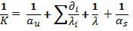
: унутрашњи коефицијент прелаза топлоте [W/mK]
: спољашњи коефицијент прелаза топлоте [W/mK]

Табела 1. Коефицијент прелаза топлоте [W/m²K]
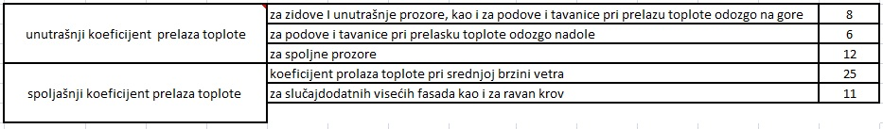

: дебљина једног слоја вида [m]
: коефицијент провођења топлоте за посматрани слој зида[W/m K]
: ако се један од слојева у зиду састоји од ваздуха онда немамо само провођење топлоте као код чврстог слоја, пошто се топлота у ваздушном слоју преноси како провоћењем тако и конвекцијом и зрачењем.
Коефицијент пролаза топлоте се мења са дебљином материјала спољњег зида, унутрашњег, пода, плафона, таванице и крова.

Састав спољашњег зида је од:
Стиропора:
= 0,05 [m]
= 0,041 [W/m K]
Гитер блока:
= 0,19 [m]
= 0,52 [W/m K]
Кречног малтера:
= 0,015 [m]
= 0,81 [W/m K]

Састав унутрашњег зида је од:

Кречног малтера:
= 0,015 [m]
= 0,81 [W/m K]
Гитер блока:
= 0,19 [m]
= 0,52 [W/m K]
Кречног малтера:
= 0,015 [m]
= 0,81 [W/m K]

Састав плафонске конструкције је од:
Паркета:
= 0,02 [m]
= 0,21 [W/m K]
Армираног бетона:
= 0,04 [m]
= 2,04 [W/m K]
Монте:
= 0,16 [m]
= 0,6 [W/m K]
Кречног малтера:
= 0,015 [m]
= 0,81 [W/m K]

Коефицијент пр.топлоте за спољашњи зид: 0.565 [W/m² K]
Коефицијент пр.топлоте за унутрашњи зид: 1.536 [W/m² K]
Коефицијент пр.топлоте за врата: 1.8 [W/m² K]
Коефицијент пр.топлоте за прозор: 1.96 [W/m² K]
Коефицијент пр.топлоте за под : 0.502 [W/m² K]
Коефицијент пр.топлоте за таваницу : 0.399 [W/m² K]
Коефицијент пр.топлоте за плафонска конструкција : 1.543 [W/m² K]
Коефицијент пр.топлоте за кров 0.337 [W/m² K]

III 3. Унутрашња пројектна температура -t_{u}
Температуре које треба одржавати у појединим просторијама, зависе од намене просторије и треба их усвајати према доњим препорукама, уколико наручилац не захтева друге вредности [14]..

Дневна соба: | 20 °C
Спаваца соба: | 20 °C
Ходник: | 18 °C
Купатило: | 22 °C
Спрат: | 20 °C
Поткровље: | 15 °C

III 4. Спољна пројектна температура -t_{s}
Као вредност спољне температуре не узима се најнижа температура која се јавља у оређеном месту, јер таква температура траје веома кратко и јавља се веома ретко, па би постројење пројектовано на основу ње био неекономично, јер би ретко радило пуним капацитетом. Зато се као спољна пројектна температура усваја вредност знатно виша од апсолутне минималне температуре.

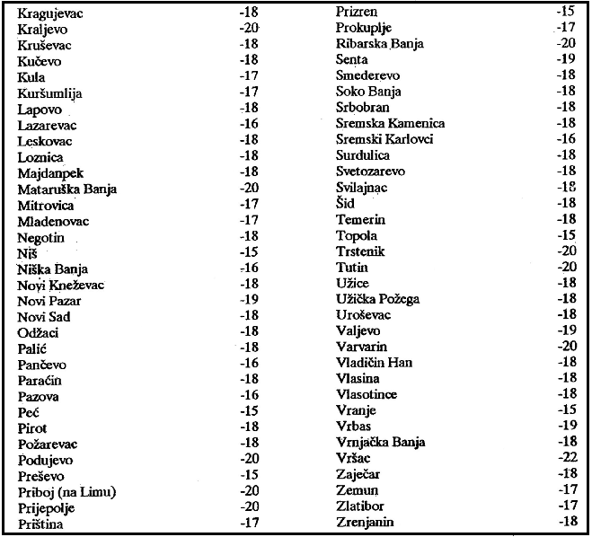
Слика 37 : Сопљна пројектна температура за градове у Србији

Потребана количина топлоте за грејања једне просторије је већа од топлотних губитака Q0, па се ова вредност увецава низом додатака.

III 5. Додаци на прорачунате губитке топлоте Q₀

Ови додаци, када се установе, а које треба додати прорачунатим губицима топлоте за све просторије, зависе од карактеристике самог објекта, дневног трајања ложења, потребног изједначења температуре услед хладних површина и положаја објекта на страну света.
Као термичка карактеристика једне просторије по нормама, узима се средња топлотна пропустивост свих обухватних површина. Што је она већа, мања је топлотна заштита, а долази до величине прозора, граничних површина,слабе изолације и друго. Ако је ова вредност мања онда је обрнуто. [14]
Ова карактеристична велична назива се „ D-вредност“ и рачуна се по обрасцу:

D=Q₀/A_{u}(t_{u-}t_{s}) [Wm⁻²K⁻¹]
Где је:
A_{u}- укупна површина свих обухватних преграда, тј.спољашњих зидова са прозорима, унутрашњих зидова са вратима, подова и таванице [m²].

III 6. Додатак на прекид ложења -Z_{u}

Ако се ложење у одређеним интервалима ограничава или сасвим прекида, за поновно подизање температуре, потребно је довођење привремено појачати. Ради подизања равномерног загревања и код оваквих случајева, треба неколико пута измерити величину грејних површина, него што би било код непрекидног грејања. Ове измене зависе још и од топлотних особина просторије зграде. Ово се постиже додатком Z_{p}, који се код непрекидног загревања не додаје.
Према томе да ли је и колико је времена предвиђено објектом, разликујемо три начина:

1. Непрекидно загревање, али са смањењем за време ноци;
2. 8 до 12-то часовни прекид на дан;
3. 12 до16-то часовни прекид ложења на дан.

Додатак Z_{p} расте са трајањем прекида, а везан је за D-вредност у обрнутој сразмери. Поступак према коме ће се применити један од ова три случаја као меродаван, јесте начин загревања за време средњих зимских температура. Први начин се препоручује за зграде за: становање, болнице, обданишта, домове стараца и сличне објекте; други начин за: робне и трговинске куће и сл; трећи начин за: школе са једном сменом или фабрике са једном сменом. [14]
У мом раду је узет девето-часовни прекид загревања на дан.

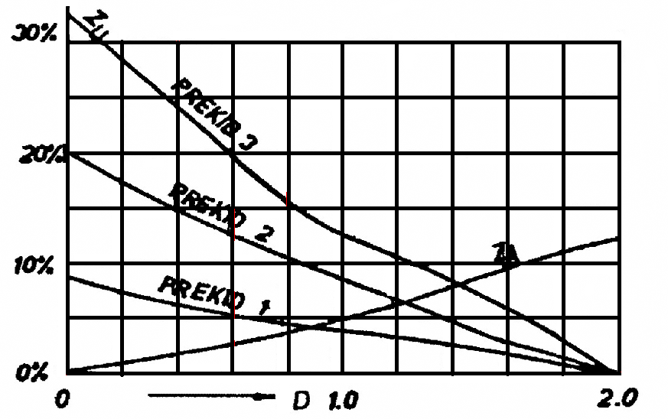
Слика 38: Зависност додатака на прекид грејања и на хладне површине од D.

Табела 2: Додатак Z_{u} на прекид ложења.
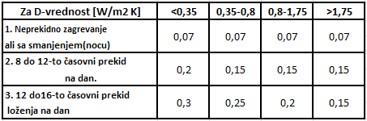

III 7. Додатак Z_{a} ради изједначења температуре услед хладних површина

Осећај угодности особа у некој просторији не зависи само од температуре ваздуха већ и од температуре околних граничних површина. У том погледу повољније је уколико су просторије са дебљим и мањим зидовима и мањим прозорима него обрнуто. Тако исто, повољније су просторије опкољене зградама са три стране од просторија на слободном углу. Вредност D је мерило и за додатак Z_{a}.

Табела 3: Додатак Z_{a} у зависности од D-вредности изражен у %.

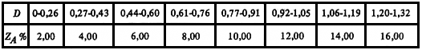

III 8. Додатак на стране света Z_{s}

Вредност додатака који зависе од орјентације објекта према странама света и треба их увести у прорачун. Ако просторија има само један слободан зид, онда је његов положај у односу на страну света меродаван. Исто тако, ако је просторија на углу, положај симетрије зграде је меродаван за однос стране света. Уколико ова симетрала пада неодређено између две од стране света, узима се најповољнија у прорачун. За зграде са три или четири слободна зида треба узети највеће додатке. За заклоњене елементе зграда овај додатак отпада.

Табела 4: Додатак на стране света Z_{s}
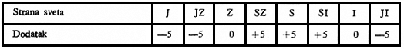

III 9. Потребна количина топлота за грејање Q_{u}
Потребна количина топлоте за грејање једне зграде представља карактеристику зграде и служи као основ за прорачун постројења за грејање. Ова количина топлоте одређује се на основу прорачуна губитка топлоте, који настају у одређеној просторији пролазом топлоте кроз површине које омеђују и раздвајају просторију од простора разлицитих температура. Потребна количина топлоте Q_{u} добија се када се израчуната величина Q₀ увећа фактором Z, којим се израчунавају утицаји на повећање губитка топлоте, тако да је:

Q_{u}=Q₀*Z

Где је:
Z=1+Z_{p}+Z_{a}+Z_{s}

Потребна количина топлоте износи:

Q_{u}= Q₀*( Z_{p}+Z_{a}+Z_{s})

III 10. Потребна количина топлоте изгубљена услед промаје Q_{v}

Као основна карактеристика специфичности зграде у вези положаја, околине и начина градење служи карактеристика H_{k}.

Табела 5: Каракретистика зграде H_{k}

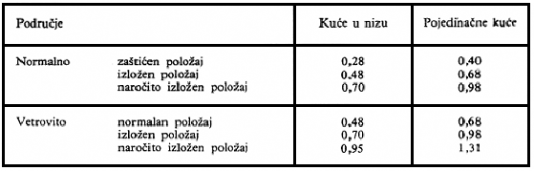

Отпори код струјања ваздуха обухваћени су карактеристиком просторије R_{p}.

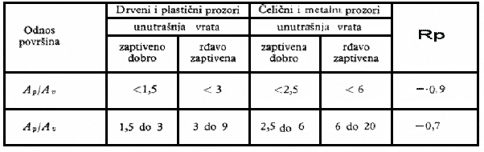Табела 6: Карактеристика просторије Rp

Ова величина је изражена као функција односа A_{p}/A_{v}, где A_{p} означава укупну површину прозора и врата изложених притиску ветра, а A_{v} укупну површину врата на супротној старни од ветра. Код употребе клизних врата мозе се узети да је R_{p}=1.
Ако се код H_{k} узме и масена количина топлоте ваздуха и са једним додатком Z_{u} за угаоне просторије, може се потребна количина топлоте Q_{p} изгубљене услед промаје израчунати из следеће једначине:

Q_{v}= Σ(a*L)*R_{p}*H_{k}*(t_{u}-t_{s})*Z_{u}

Σ(a*L) = пропустивост врата и прозора на промају
a = специфична пропустивост ваздуха [m³/mhP_{a}^{2/3}]
t_{u} = температура ваздуха у унутрашњости просторије
t_{s} = спољна температура
Z_{u} = фактор додатка за угловну просторију ако су прозори и врата са обе стране угаоног зида.

Табела 7: Пропустљивост спојнице a по дужном метру.
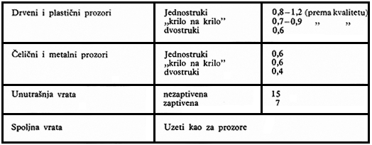

Дужина L преставља укупну дужину фуга на вратима и прозору. Тако је код једнокрилних прозора и врата дужина L једнака њиховом обиму, али код двокрилних она се повећава за још једну висину.

Табела 8: Однос дужине спојнице L према површини прозора и врата.

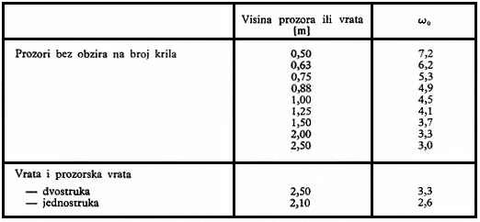

III 11. Додатак на угловни положај прозора Z_{u}
Овај коефицијент се односи само на прозоре и врата који се додирују на два спољна зида који чине један угао зграде. За овај случај је Z_{u} = 1.2 а за све друге прозоре и врата Z_{u} = 1.0

III 12. Dodatak na uticaj vetra Z_{v}
Цео поступак за налажење допунске количине топлоте Q_{p} услед пропустивости промаје, може се упростити једноставним увођењем додатка услед утицаја ветра Z_{v}. Ово се користи за једноставније објекте као и прелиминарне прорачуне, где се не захтева велика тачност.

Табела 9: Додатак услед ветра Z_{v}
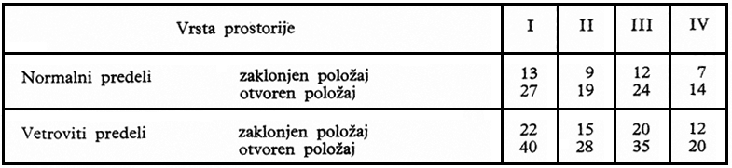
.

III 13. Прорачун укупне количине топлоте Q_{h}
Укупна количина топлоте која се губи у просторији неког објекта, а коју треба надокнадити загревањем представња збир количине губитака енергије Q₀ и потребне количине топлоте за грејање Q_{u}. Када се примени прорачун додатка пропустивости од ветра износи:

Q_{h}=Q_{u}+Q_{v}= Q₀*( Z_{p}+Z_{a}+Z_{s})+Q_{v}

III 14. Специфична потрошња енергије

Специфична потрошња енергије је потрошња енергије по m³, што значи да се добија дељењем укупне количине топлоте изгубљене у просторији са запремином те просторије.
Уколико су коефицијенти пролаза топлоте за сваку површину познати и одређена спољна и унутрашња пројектна температура просторија може се применити претходни прорачун. Како би олакшали и убрзали прорачун можемо направити табеле у еџцел-у са одговарајућим формулама, за све просторије које се греју.

IV Резултати прорачуна

Прорачун у овом делу се састоји од добијању података колико и које снаге нам је потребно да инсталирамо радијаторе. Ради упоређивања цене и потребне енергије за производњу истих, коришћени су више врста радијатора у смислу материјала и призвођача.

V Грејна тела

Коришћени су радијатори топлотне моћи за режиме рада 90/70/20°C, [улазна температура воде 90°C и излазна температура воде 70°C]. [5]
Прва врста су челични радијатори произвођача Југотер: то су панелни радијатори који се производе од декапираног челичног лима дебљине 1,25mm. Површинска обрада је фосфатирање, грундирање, електронско лакирање - печење на температуре од 180°C.
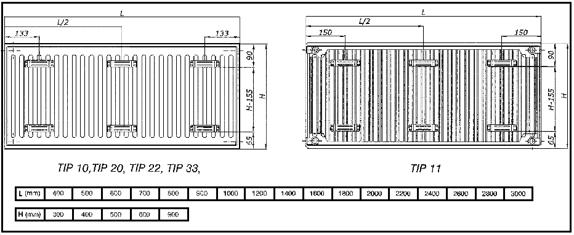
Слика 38: Тип грејних тела дужина и висина.

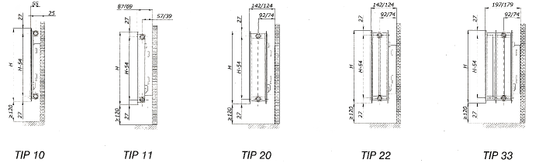
Слика 39: На слици се виде уградбене мере

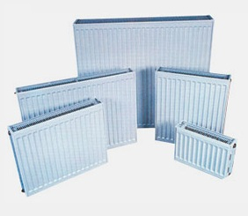
Слика 40: На слици се виде панелни радијатори

ТЕХНИЧКЕ КАРАКТЕРИСТИКЕ:
- Радијатори су израђени од хладно ваљане челичне траке високог квалитета, елегантно профилисане са ребрима осног растојања 33.33мм.
- Површинска заштита: одмашћивање, фосфатирање, наношење основне боје потапањем, која се пече на 160° C и електросатско наношење праха RAL 9010 који се пече на 180° C.
- Радни притисак: 0.6Mbar = 6bar.
- Испитни притисак: 0.9Mbar = 9bar.
- Максимална радна температура: 110° C.
- Прикључци: 4 x G½"
- Топлотна моћ је испитана и атестирана према EN 442.
- Радијатори су упаковани у картон и умотани термоскупљајућом фолијом.

У табели су наведене топлотне моћи за режиме рада 90/70/20°C и 75/65/20°C.
Гаранција је 15 година уз правилну монтажу и коришћење радијатора.
Друга врста су алуминијумски радијатори, произвођач Липовица-Економик.
Радијатори Економик израђени су технологијом ливењем по притиском од алуминијума чија корозивна стабилност је загарантована. Радијатор се састоји од чланака ције карактеристике зависе од модела радиатора.
Гаранција је 25 година уз правилну монтажу.

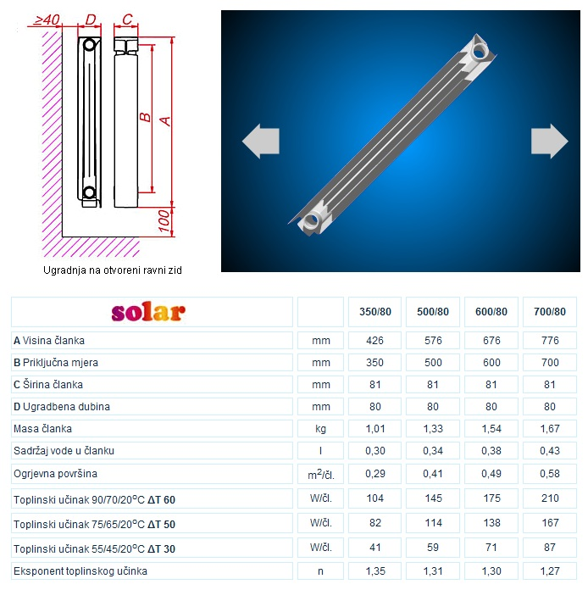
Слика 41: На слици се виде техничке карактеристике радијатора

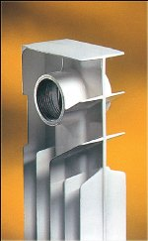
Слика 42: На слици се види алуминијумски чланк радијатор

Трећа врста су ливени чланкасти радијатори, произвођач Термик. Ливени чланкасти радијатори термик, савремено конструктивно решење чланака обезбеђује максималну грејну површину.
Облик и димензије радијатора су усклађене према JUS M.E6.051.
Радијатори су израђени од ливеног гвожђа према JUS C.J2.020 чиме је практично обезбеђен неограничен век употребе.
Испитивање на херметичност врши се водом, под притиском на 7 bara за радни притисак од 4 bara.
Радијатори се примењују у систему топловодног грејања до 110 °C и притиска од 4 bara, а у систему грејања паром до 133 °C и притиска од 2 bara.
Гарантни рок за радијаторе је 30 година
Век трајања је преко 50 година.
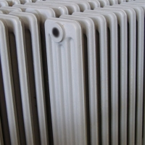
Слика 43: На слици се виде ливени чланкасти радијатори.

VI Котао
Котао који је усвојен у овом пројекту јe Viadrus U22(Чешке производње).
Комбиновани котао VIADRUS намењен је за сагоревање чврстог, течног и гасовитог горива. Користи се за топловодне системе централног грејања у границама притиска до 4 barа и радне температуре до 90°C.Има чланкасту структуру која је направљена од високо квалитетних одливака са заститним слојем кристализованог графита на површини. VIADRUS котлови се у целини изливају и склапају у матичној фабрици '' VIADRUS'' -Bohumin, Чешка Република.
Тело котла VIADRUS састављено је од предњег, средњих(број ових чланака зависи од снаге котла) и задњег чланка.
Гаранција на ливени део котла је 5 година.
Животни век се процењује на 50 година.
Котлови серије U22 су израђени по европској норми НАЈВИШЕГ КВАЛИТЕТА EN 303-5.
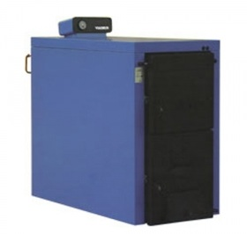
Слика 44: На слици се види котао Viadrus U22

Цене
Цена
Димензије | велепродајна | малопродајна
4 чланка | 72395.53 | 79731.61
5 чланка | 80878.18 | 89073.83
6 чланка | 88302.31 | 97250.28
7 чланка | 96168.71 | 105913.8
8 чланка | 104.123 | 114674.74
9 чланка | 111636.14 | 122948.61
10 чланка | 119590.02 | 131708.48
Слика 45: На слици се виде цене котла

Табела 10: Техничке карактеристике и цене котла
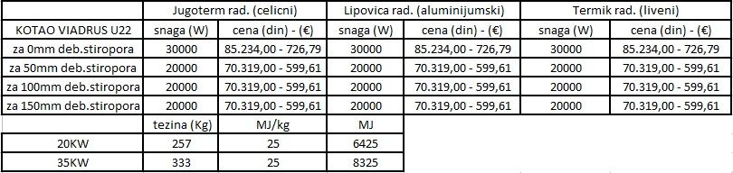

VII Стиропор
Tabela 11: Укупна цена потребног стиропора за изолацију куће[12]
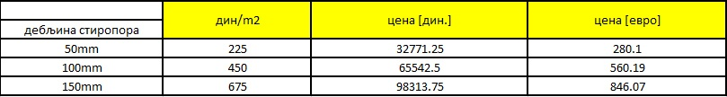

Површина спољних зидова без отвора за прозоре и врата је 145,65 m², што је уједно и површина стиропора којим би се облагали спољни зидови куће.

Слика 46. На слици се види цена стиропора у зависности од његове дебљине.

XI Примери прорачуна потребне снаге радијатора

Са прорачуном је почето од примера када на кући није постављена изолација.

Пример 1. Спаваћа соба без изолације спољњег зида :

Табела 12: Прорачун губитка топлоте и потребне снаге радијатора у просторији: спаваћа соба. (беизолације)
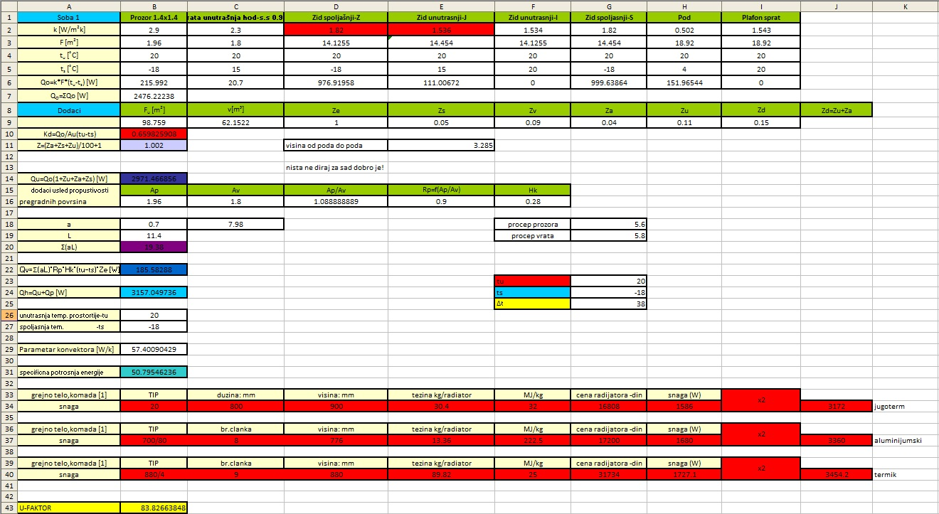

Укупна количина топлоте која се губи у просторији неког објекта, а коју треба надокнадити загревањем 3157,049 W, усвојени радијатори су:
- Челични: Тип 20; дужина 800; висина 900; снага 1586 [W]; комада 2; цена 16800 дин.
- Алуминијумски: Тип 700/80; бр.чланака 8; снага 1680 [W]; комада 2; cena 17200 дин.
- Ливени: Тип 880/4; бр.чланака 9; снага 1727,2 [W]; комада 2; цена 31743 дин.

Пример 2. Спаваћа соба са изолацијом спољњег зида, стиропором дебљине 50mm:

Табела 13: Прорачун губитка топлоте и потребне снаге радијатора у просторији: спаваћа соба.
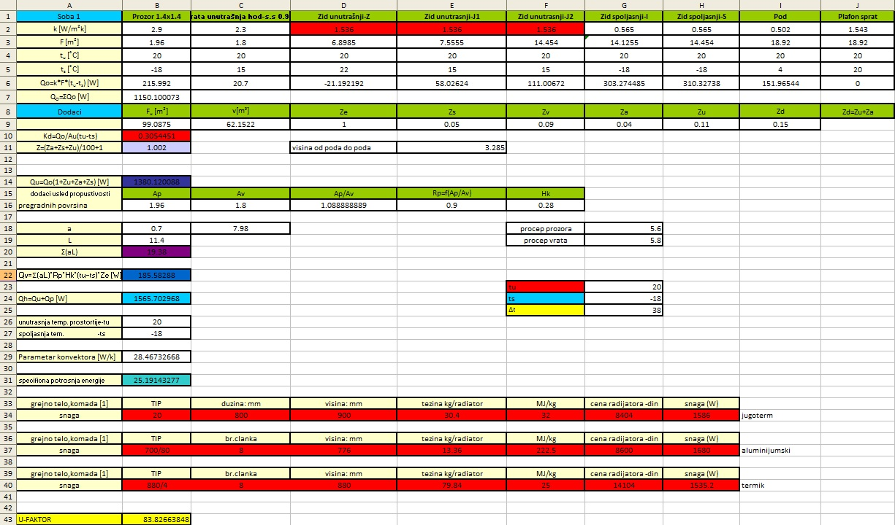

Укупна количина топлоте која се губи у просторији неког објекта, а коју треба надокнадити загревањем 1565,7 W, усвојени радијатори су:
- Челични: Тип 20; дужина 800; висина 900; снага 1586 [W]; комада 1; цена 8404 дин.
- Алуминијумски: Тип 700/80; бр.чланака 8; снага 1680 [W]; комада 1; цена 8600 дин.
- Ливени: Тип 880/4; бр.чланака 8; снага 1578,2 [W]; комада 1; цена 14104 дин.

Пример 3. Спаваћа соба са изолацијом спољњег зида, стиропором дебљине 100mm:

Табела 14: Прорачун губитка топлоте и потребне снаге радијатора у просторији: спаваћа соба.
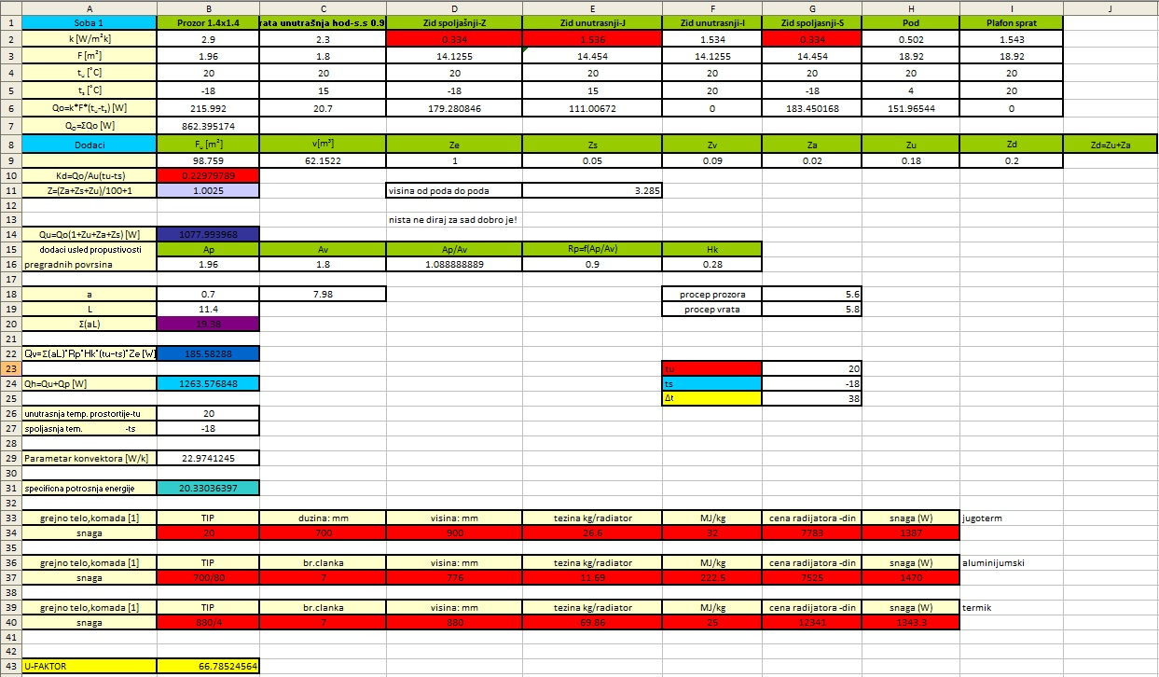

Укупна количина топлоте која се губи у просторији неког објекта, а коју треба надокнадити загревањем 1263,57 W, усвојени радијатори су:
- Челични: Тип 20; дужина 700; висина 900; снага 1387 [W]; комада 1; цена 7783 дин.
- Алуминијумски: Тип 700/80; бр.чланака 7; снага 1470 [W]; комада 1; цена 7525 дин.
- Ливени: Тип 880/4; бр.чланака 7; снага 1343,3 [W]; комада 1; цена 12341 дин.

Пример 4. Спаваћа соба са изолацијом спољњег зида, стиропором дебљине 150mm:
Табела 15: Прорачун губитка топлоте и потребне снаге радијатора у просторији: спаваћа соба
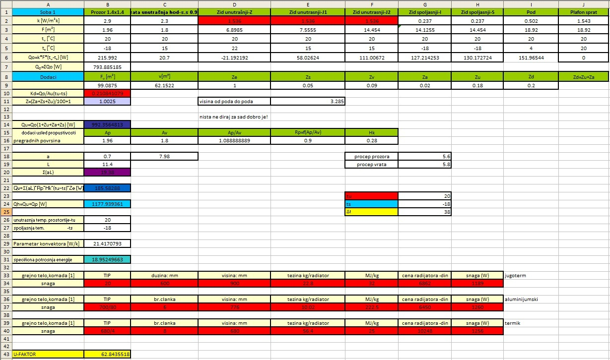
Укупна количина топлоте која се губи у просторији неког објекта, а коју треба надокнадити загревањем 1177,93 W, усвојени радијатори су:
- Челични: Тип 20; дужина 600; висина 900; снага 1189 [W]; комада 1; цена 6852 дин.
- Алуминијумски: Тим 700/80; бр.чланака 6; снага 1260 [W]; комада 1; цена 6450 дин.
- Ливени: Тип 880/4; бр.чланака 6; снага 1256 [W]; комада 1; цена 10246 din.

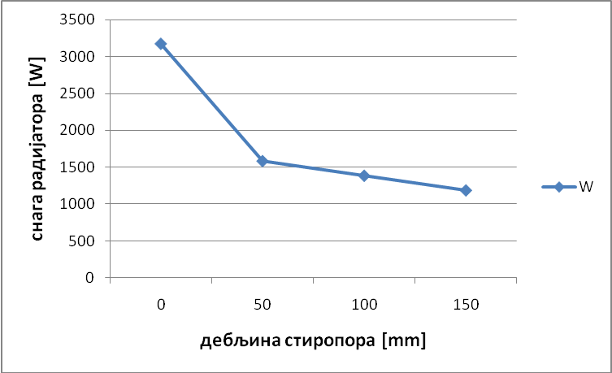
Слика 47. На слици се види потребна снага радијатора

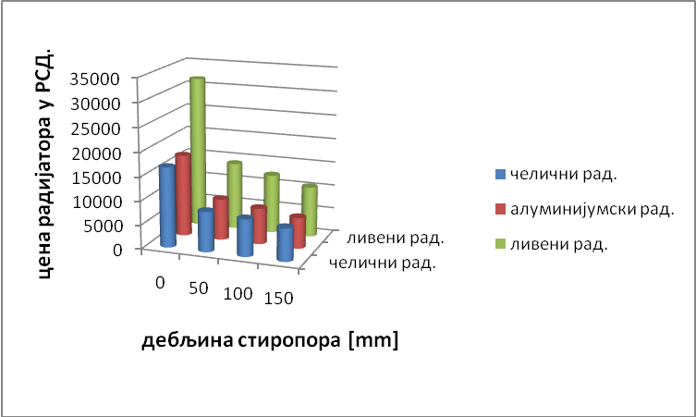
Слика 48. На слици се види цена радијатора

XII Прорачун потребне примарне енергије за производњу радијатора, стиропора, котла
Један од главних задатака је да упоредимо колико енергије морамо да потрошимо да бисмо добили радијаторе као одаваче топлоте, колтлове као извор енергије, стиропор као изолацију која нам умањује потрошњу енергије и уједно колико трошимо енергије да бисмо загрејали просторије до потребне температуре.
E= E_{u} + E_{g}
E- укупна примарна енергија
E_{u} - уграђена енергија
E_{g} – примарна енергија коју потрошимо на грејање
Следи да је:
E_{u} = E_{tu}/L
E_{tu} – нергија уграђена за радијаторе, котао, стиропор
E_{tu} = E_{tur}/L + E_{tus}/L + E_{tuk}/L
L – животни век
E_{g} добијамо из HTML-фајла
При производњу материјала троши се енергија и она је различите вредности у зависности од врсте материјала. Тако да имамо следеће вредности:

- За челик је потребно 32 MJ/Kg или 8.888889 Kwh/kg
- За алуминијум је потребно 222,5 MJ/Kg или 61.80556 Kwh/kg
- За ливено гвожђе је потребно 25 MJ/Kg или 6.944444 Kwh/kg
- За стиропор је потребно 117 MJ/Kg или 32,5 Kwh/kg

debljina stiropora | District Heating E_{g} [kWh]
omm | 13217,51
50mm | 6958,27
100mm | 5492.39
150mm | 4820.09

Пример 1.1 Прорачун укупне енергије за случај кад није коришћена изолација.
Etur/L [Kwh/god] | 60118.755 |  | Lr [god.] | 15
Etus/L [Kwh/god] | 0 |  | Lk [god.] | 15
Etuk/L [Kwh/god] | 46.25
Etu=Etur/L+Etus/L+Etuk/L [Kwh/god] |  |  |  |  |  | 0mm
Eu=Etu/L [Kwh/god] | 60165.005
Eg [Kwh] | 13217.51
E=Eu+Eg [Kwh/god] | 73382.515

Пример 1.2 Прорачун укупне енергије за случај кад је коришћена изолација 50mm.
Etur/L [Kwh/god] | 20746.665 |  | Lr [god.] | 15
Etus/L [Kwh/god] | 80.47162 |  | Ls [god.] | 50
Etuk/L [Kwh/god] | 35.69444 |  | Lr [god.] | 15
Etu=Etur/L+Etus/L+Etuk/L [Kwh/god] |  |  |  |  |  | 50mm
Eu=Etu/L [Kwh/god] | 20862.8311
Eg [Kwh] | 6958.27
E=Eu+Eg [Kwh/god] | 27821.1011

Пример 1.3 Прорачун укупне енергије за случај кад је коришћена изолација 100mm дебљине.
Etur/L [Kwh/god] | 17341.335 |  | Lr [god.] | 15
Etus/L [Kwh/god] | 160.94326 |  | Ls [god.] | 50
Etuk/L [Kwh/god] | 35.69444 |  | Lr [god.] | 15
Etu=Etur/L+Etus/L+Etuk/L [Kwh/god] |  |  |  |  |  | 100mm
Eu=Etu/L [Kwh/god] | 17537.9727
Eg [Kwh] | 5492.39
E=Eu+Eg [Kwh/god] | 23030.3627

Пример 1.4 Прорачун укупне енергије за случај кад је коришћена изолација 150mm- челични радијатори

Etur/L [Kwh/god] | 17474.67 |  | Lr [god.] | 15
Etus/L [Kwh/god] | 241.4148 |  | Ls [god.] | 50
Etuk/L [Kwh/god] | 35.69444 |  | Lr [god.] | 15
Etu=Etur/L+Etus/L+Etuk/L [Kwh/god] |  |  |  |  |  | 150mm
Eu=Etu/L [Kwh/god] | 17751.7792
Eg [Kwh] | 4820.09
E=Eu+Eg [Kwh/god] | 22571.8692

E₀ – базична потрошња
Даље, у табели следи разлика између базичене потрошње енергије, тј. потрошње у случају када немамо изолацију, и потрошње енергије на годишњем нивоу у случају када је различита дебљина стиропора.

E0-E50 | 45561.4139
E0-E100 | 50352.1523
E0-E150 | 50810.6458

Слика 49: На слици се види разлика потрошње енергије
E_{tur}/L= f(d) Енергија потребна за производњу радијатора по години зивотног века у зависности од дебљине стиропора.

Слика 50: На слици се види потрошња енергије за производњу радијатора

E_{tus}/L= f(d) Енергија потребна за производњу стиропора по години животног века у зависности од дебљине стиропора.

Слика 51: На слици се види потрошња енергије за производњу радијатора

Слика 52: Енергија која се потроши на грејање током грејне сезоне.

Закључак

На основу дијаграма и резултата можемо закључити да повећањем дебљине материјала слоја изолације, у нашем случају то је стиропор, добијамо мању потрошњу топлотних губитака, а самим тим и мању потребу за грејним телима. Али несразмерно, тј. да што је већа дебљина стиропора не значи да ћемо добити исти резултат као у случају када поредимо објекат без изолације и објекат са изолацијом. То се види у случају када имамо изолацију од 100мм и 150мм, добици у уштеди губитака топлоте енергије су минимали али зато имамо веће инвестиционо улагање и већа је примарна енергија за производњу стиропора.

Литература
- [1] http://apps1.eere.energy.gov/buildings/energyplus/ (приступљено 22.05.2012.)
- [2] http://en.wikipedia.org/wiki/SketchUp/ (приступљено 24.05.2012.)
- [3] http://www.kakoradidom.net/index.php/ (приступљено 28.05.2012.)
- [4]http://www.engineeringtoolbox.com/thermal-conductivity-d_429.html/ (приступљено 30.05.2012.
- [5] http://www.euro-thermline.com/ (приступљено 02.06.2012.)
- [6] http://www.greenspec.co.uk/rainwater-goods.php#iron/ (pristupljeno 05.06.2012.)
- [7]http://www.victoria.ac.nz/cbpr/documents/pdfs/ee-coefficients.pdf/ (приступљено 07.06.2012.)
- [8]http://www.victoria.ac.nz/cbpr/documents/pdfs/ee-coefficients.pdf/ (приступљено 08.06.2012.)
- [9]http://www.grejanje-expont.rs/kotlovi-viadrus---ravno-loziste.html/ (приступљено 10.06.2012.)
- [10] http://www.lipovica.hr/hr/radijator-solar.html/ (приступљено 12.06.2012.)
- [11]http://www.grejanje-expont.rs/grejanje-liveni-radijatori.html/ (приступљено 13.06.2012.)
- [12]http://www.etazgrejanje.com/katalog.php?prodID=10/ (приступљено 17.06.2012.)
- [13]Др Слободан Зрнић, дипл.инж.; др Живојин Ћулум, дипл.инж.: Грејање и климаизација са применом соларне енергије, осмо издање, Београд.
- [14]Др Бранислав Тодоровић,дипл.инг.: Пројектовање постројења за централно грејање, Машински факултет Београд, 2005.
- [15]Мр Стеван Шамшаловић, дипл.инж.: Правила прорачуна топлоте потребне за грејање зграда, посебно издање часописа ,,Kgh“, Београд, 1993.

